БОС - биологически обратная связь.
Упражнения по обучению
диафрагмально-релаксационному типу дыхания

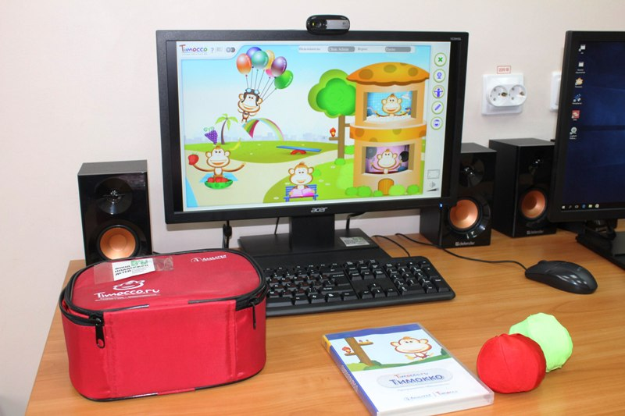Термином биологическая обратная связь (далее – БОС) обозначают метод обучения самоконтролю и саморегуляции функциональных систем организма путем подачи субъекту информации о текущем состоянии контролируемой функции по каналам внешней обратной связи (акустической, визуальной и/или тактильной), обеспечиваемой специальными электронными устройствами. Данная методика в течение последних 15 лет прошла многочисленные подробные клинические апробации, получила хорошее аппаратурное обеспечение и нашла широкое применение в медицине и коррекционной педагогике.
БОС - биологически обратная связь - это метод изменения привычного, но разрушительного для здоровья человека поведения, основанный на использовании скрытых резервов организма. Основа лечебно-оздоровительной методики - уникальный диафрагмально-релаксационный тип дыхания с максимальной дыхательной аритмией сердца (ДАС), вырабатываемый по методу БОС. Он известен в России и за рубежом как дыхание по Сметанкину.
Одной из задач данного метода является формирование устойчивого навыка саморегуляции. Метод БОС применяется для коррекции психологических и психосоматических расстройств, возникших под воздействием хронического стресса и психически травмирующих переживаний.
Дыхательная гимнастика, как и ее отдельные упражнения, являются универсальным направлением физической культуры, которое включается в программы реабилитации и оздоровления детей и подростков.
Выработка диафрагмально-релаксационного типа дыхания производится путем последовательной тренировки выполнения статических дыхательных упражнений с акцентом на диафрагмальный тип дыхания, на фоне релаксации, с использованием в качестве объективизации метода ДАС-БОС тренинг до достижения должных показателей дыхательной аритмии сердца, характерных для здоровых детей (соответственно возрасту).
Важность дыхания для регулировки психоэмоционального состояния трудно переоценить. Дыхание регулируется нервной системой и, при определенной цикличности вдохов и выдохов, может ею управлять. По мнению физиологов, вдох связан с возбуждением нервной системы, выдох - с ее торможением, поэтому если удлинить вдох и укоротить выдох, произойдет мобилизация функций нервной системы. Если же вдох укоротить, а выдох удлинить, можно добиться успокаивающего эффекта. Диафрагмально-релаксационное дыхание (ДРД), или дыхание животом, – наиболее физиологичный и энергетически выгодный тип дыхания.
Конечной целью занятий является обучение клиента отработать устойчивый навык самостоятельного управления своим дыханием и пульсом без предъявления сигналов биологической обратной связи. Использование этого навыка в дальнейшем позволяет полностью контролировать свое психоэмоциональное состояние, как в повседневной жизни, так и в стрессовых ситуациях. В результате освоения такого навыка и последующего его повседневного применения существенно улучшается здоровье, работоспособность, личная эффективность – т.е. качество жизни человека переходит на более высокий уровень.
Показания и противопоказания к применению метода
Оздоровительная дыхательная гимнастика с использованием метода БОС может назначаться детям, отнесенным к 1-3 группам здоровья и имеющим допуск к занятиям физической культурой в основной, подготовительной группе и группе ЛФК. Так как дыхательная гимнастика является средством физического воспитания, то и допуск к занятиям физкультурой одновременно является допуском к занятиям оздоровительной дыхательной гимнастикой с использованием метода БОС.
Применение методики оздоровительной дыхательной гимнастики с использованием метода БОС в школьно-дошкольных учреждениях ПОКАЗАНО для решения следующих задач:
- оказание общеукрепляющего и оздоравливающего воздействия на организм ребенка;
- повышение неспецифической резистентности организма ребенка;
- повышение уровня концентрации внимания и успеваемости;
- профилактика нарушений функционирования голоса и речи;
- нормализация темпов биологического созревания и показателей физического развития;
- коррекция предпатологических и патологических состояний, при которых допускается использование средств физической культуры (часто болеющие дети, функциональные нарушения осанки и пр.);
- профилактика неблагоприятных последствий стресса и гиподинамии.
ПРОТИВОПОКАЗАНО к проведению методики оздоровительной дыхательной гимнастики с использованием метода БОС:
1. Абсолютные:
- Наличие тяжелых нарушений психики, волевой сферы и интеллекта.
- Выраженные нарушения ритма сердца.
- Заболевания внутренних органов в стадии декомпенсации.
2.Относительные:
- Острые инфекционные и неинфекционные заболевания, обострение хронических заболеваний.
- Травмы центральной нервной системы, позвоночника и грудной клетки в остром периоде.
- Болевой синдром любого происхождения.
- Эпилепсия и другие состояния, провоцирующие судорожный синдром при гипервентиляционном типе дыхания.
- Наличие диафрагмальной грыжи.
- Состояние реконвалесценции (восстановления) после перенесенных заболеваний до момента допуска к занятиям физической культурой.
- Возраст младше 5 лет.
- Негативное отношение ребенка или родителей к данной методике оздоровления.
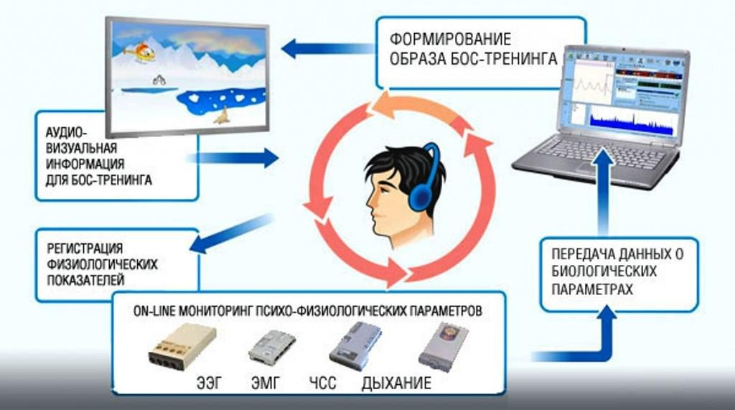Формирование и тренировка диафрагмально-релаксационного типа дыхания осуществляется с использованием аппаратно-программного комплекса путем преобразования электрофизиологических сигналов в звуковые и зрительные сигналы обратной связи КАПфсБОС-«Биосвязь»

Эффекты ДАС-БОС тренинга.
Оздоровительный эффект:
- профилактика болезней дыхательной, сердечно-сосудистой и нервной систем;
- продление активного долголетия;
- защита от стресса и психо-эмоционального перенапряжения;
- снижение уровня заболеваемости в 4 и более раза.
БОС дает возможность осознать и увидеть в себе качественно новое психофизиологическое состояние, научиться управлять им и собственной жизнью.
Для освоения навыка необходимо не менее 15 сессий (бос-тренировок).

Правила овладения техники диафрагмально – релаксационного дыхания
(дыхания по Сметанкину).

Правило первое. В освоении диафрагмально – релаксационного дыхания (дыхания по Сметанкину) неспособных людей нет! Любой сумеет освоить приемы активизации резервов собственного организма и встать на путь восстановления, сохранения и укрепления здоровья.
Правило второе. Начинать никогда не поздно (и не рано)! Здесь, правда, есть оговорка – дыханию по методу Сметанкина можно обучать детей (под руководством взрослых, разумеется) с 5 лет.
Правило третье. Исповедуйте принцип «от простого к сложному». Освоение навыка нового для Вас типа дыхания окажется в десятки раз легче, если Вы будете придерживаться этого несложного принципа. Не стремитесь достичь мгновенно высокого результата, он сам проявит себя и гораздо быстрее, чем Вам покажется.
Правило четвертое. Самое главное – выдох! Осваивая навык лечебно-оздоровительного дыхания, помните об этом всегда. Выработав в себе автоматизм правильного выдоха, Вы непременно достигните желаемого эффекта.
Правило пятое. Регулярность проводимых Вами сеансов. Рекомендация может быть следующая: два сеанса (утром и вечером) и не реже трех раз в неделю. Самый оптимальный режим – ежедневные сеансы. В те дни, когда Вы остро заболели или обострилось хроническое заболевание, следует воздержаться от сеансов.
Правило шестое. Не старайтесь чрезмерно! Чем меньше усилий, тем лучше и быстрее Вы наработаете в себе навык нового лечебно-оздоровительного типа дыхания.
Правило седьмое. Комфортность проведения занятий. Ничто не должно Вас раздражать, беспокоить и отвлекать от проведения сеанса.

Механизм этого типа дыхания заложен в нас природой изначально. Это древнейший тип дыхания, присущий всем теплокровным и на 90% всей потребности в дыхании осуществляется за счет него.
Основная мышца, которая приводит этот тип дыхания в действие – диафрагма. Она разделяет брюшную и грудную полости. При вдохе диафрагма расслабляется и, опускаясь, давит на брюшные органы, которые в свою очередь прижимаются в брюшной стенке, заставляя ее выпячиваться и округляться. На выдохе диафрагма сокращается, поджимает легкие, а брюшная стенка втягивается. При этом верхняя часть грудной клетки остаются без движения. Внешне это выглядит как дыхание животом.
Освоение технике диафрагмально-релаксационного типа дыхания лучше начать без приборов БОС.
Задача: научиться дышать животом.

Рекомендации для самостоятельных занятий дома
(2-3 раза в день по 10-15 мин)
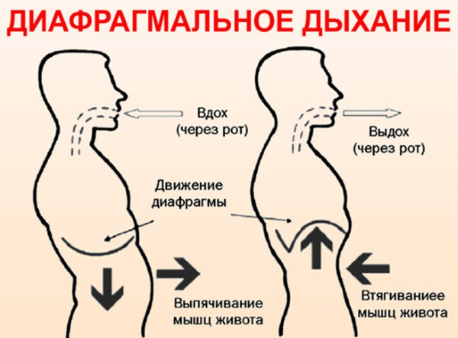
1. Сядьте удобно на кресло или диван. Ничто не должно доставлять Вам неудобства и дискомфорта. Одежда должна быть свободной, сидение – мягкое, со спинкой, так чтобы не испытывать дополнительное напряжение мышц спины и плечевого пояса, внешние раздражители: звуки радио, телевизор и т.п. следует исключить. Вот простые и необходимые условия для начала занятий.
2. Закрыв глаза, обратите мысленный взор «в себя», ни на чем не акцентируя внимание, и расслабьте мышцы лица и плеч. Почувствуйте, как разглаживается кожа лба, опустились плечи, дыхание выровнялось, мысли перестали путаться и потекли ровно. Посидите в таком положении одну-две минуты. Успокойтесь.
3. Положите одну руку на живот выше пупка, а другую руку - на грудь. Это Вам необходимо для контроля правильности освоения техники дыхания животом. Перемещение руки на животе и отсутствие видимого движения грудной клетки вместе с рукой будет говорить о том, что дыхание осваивается правильно.
4. Делаете вдох через нос без напряжения и усилий. Ни в коем случае не форсируйте естественного движения. При этом живот должен округлиться, как будто бы воздух проник не только в легкие, но и в живот, наполнив его собой, как воздушный шарик.
5. Плавно, без паузы переходите к выдоху. Его делайте ртом, через чуть приоткрытые губы. Выдох должен быть с некоторым сопротивлением. При этом живот медленно втягивается, помогая легким освободиться от выдыхаемого воздуха. Не следует форсировать движение брюшной стенки. Ее перемещение должны быть спокойны и естественны. Делая выдох представьте, например, себе, что выдох – это легкий утренний бриз, наполняющий парус выходящей в море яхты.
6. Выдох делайте длиннее вдоха в 2-4 раза. Это важно. Обращайте на это особое внимание. Правильный выдох - существенное продвижение в овладении диафрагмальным типом дыхания.
7. За выдохом без задержек и паузы наступает фаза вдоха. Дыхательный цикл повторяется.
Важно! Если Ваше состояние комфортности при выполнении упражнений не нарушилось и Вы не чувствуете недостатка воздуха, а при этом на вдохе живот выпячивался, округлялся, на выдохе плавно втягивался и грудная клетка не двигалась, значит, Вы все сделали правильно.

Материал подготовила Назарова Е.Л.,
педагог-психолог ГБУ «Центр помощи детям»

